TALLER DEL GRADO ONCE
Indicador de desempeño:

Identifica diferentes símbolos patrios y señales de tránsito.

Tema: Señales de tránsito.
Nota 1: Las fotos del trabajo debe ser enviado al correo juliangov@campus.com.co con el nombre de la niña y grado.
MARCAS VIALES.
Tienen por objeto regular la circulación y advertir o guiar a los usuarios de la vía, y pueden emplearse solas o con otros medios de señalización, a fin de reforzar o precisar sus indicaciones.
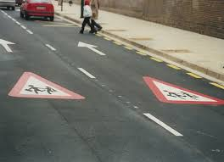

- Delimitar carriles de circulación.
- Separar sentidos de circulación.
- Reforzar o precisar las indicaciones de otras señales.
- Repetir o recordar una señal vertical.
- Advertir, guiar y orientar a los conductores y demás usuarios de la vía, dándoles información e indicaciones útiles.
- Delimitar las zonas excluidas al tráfico, las reservadas a la circulación de determinados vehículos o a estacionamiento.
- Permitir un mejor aprovechamiento de la calzada disponible y favorecer en los conductores la disciplina de carril.
- Mejorar la seguridad, fluidez, comodidad y eficacia de la circulación.
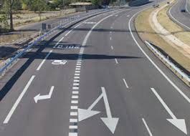
Actividad
- ¿Qué tipos de señales viales existen?
- ¿Dónde suelen encontrarse las marcas viales?
- ¿Cómo crees que las maras viales solucionan la movilidad en los carriles o vías?
- ¿Cuál crees que son las leyes de transito que las personas incumplen más?

